山 东 省 国 家 重 点 监 控 企 业
自 行 监 测 方 案

企业名称：山东石大胜华化工集团股份有限公司垦利分公司（盖章）

监测单位：山东百斯特职业安全监测评价有限公司

备案日期： 2020年01月13日 （报环保部门备案日期）

山东石大胜华化工集团股份有限公司垦利分公司
自行监测方案
根据《国家重点监控企业自行监测及信息公开办法（试行）》的规定，制定本企业自行监测方案。
一、基本情况
（一）企业生产情况
山东石大胜华化工集团股份有限公司(股票简称：石大胜华，股票代码：603026)是教育部直属全国重点大学，国家“211”工程重点建设高校——中国石油大学（华东）的校办企业。公司于2005年10月在垦利经济开发区投资成立垦利分公司，作为国家重点高新技术企业，公司坚持在绿色新能源、新材料领域开展科研、生产、销售和服务工作，致力于为人类提供更加绿色、环保的生活环境。公司逐年加大环保投入，并顺利通过清洁生产审核工作，建立健全了环保制度，成立集团公司环境保护管理委员会，由董事长和总经理担任委员会主任，并下设环保办公室，全面负责企业内部环保工作的组织、协调、监督和管理。
我公司目前建有20×10⁴吨/年生物燃料项目、10×10⁴吨/年气体分离联合装置、10×10⁴吨/年气分装置改扩建工程、4×10⁴吨/年环氧丙烷项目、2.5×10⁴吨/年碳酸二甲酯项目、10×10⁴吨/年碳酸二甲酯项目、20×10⁴吨/年混合碳四深加工项目及15万吨/年混合芳烃精制项目，所有项目均严格按照《中华人民共和国环境保护法》、《建设项目环境保护管理办法》及“三同时”制度的要求，具备相关环评及验收手续，目前各装置均正常生产。
厂区平面布置图如下：
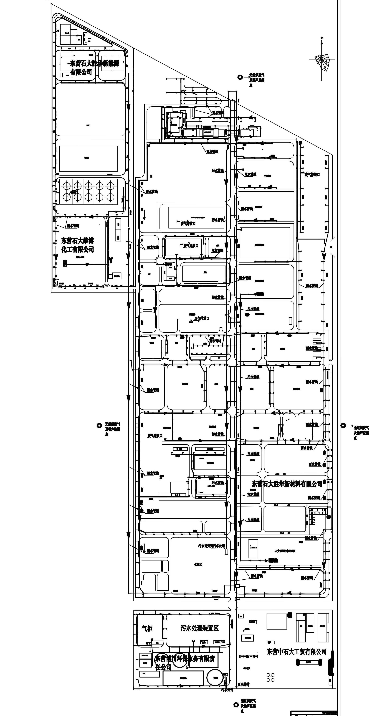
（二）企业污染治理情况
我公司产生的废水统一排入污水处理厂进行处理，生产废水、生活废水及初期雨水首先经冷却，进入预沉调节池，并在池内与其它预处理后废水混合稀释（Cl⁻≤20000mg/L）、加药，调节水量，均化水质并沉淀废水中部分无机盐。沉泥经刮吸泥机抽出进压滤系统.
预沉池出水相继进入曝气氧化池、二沉池，在曝气氧化池，通过曝气充氧，在好氧微生物的降解作用下，去除大部分污染负荷，二沉池沉淀污泥大部分回流至曝气氧化池前端，保证池内活性污泥量。二沉池出水再经接触氧化及高级氧化，进一步降解污染负荷，进入终沉池，最终使得污水经过处理达到《山东省半岛流域水污染物综合排放标准》（DB37/676-2007）表3中一级标准的水质要求（COD≤50mg/l，NH₃-N≤5mg/l），处理达标后污水排入厂区南侧溢洪河。
二、监测内容
厂区污水外排口污水COD和氨氮分别采用LFH2001型COD水质在线监测仪器和LFH2013型氨氮水质在线监测仪进行连续监测，在锅炉烟囱安装了岛津3080A烟气自动在线监测仪，在生燃再生烟气排气筒安装了岛津3090烟气自动在线监测仪，以上在线监测设备均与环保部门联网。我公司化验室每天手工监测污水外排口污水COD和氨氮一次。每季度我公司委托青岛京诚检测科技有限公司对锅炉烟囱废气、生燃再生烟气、碳四、混合芳烃精制装置排气筒废气各监测一次；污水监测三次；无组织排放监测一次；厂界噪声监测一次。
三、质量控制
为保证监测数据的准确性，我公司化验车间采用如下的质量控制程序。
1、平行样分析
（1）平行双样的测定，有助于减小随机误差，对测定进行最低限度的精密度检查。
（2）控制方法
污水外排口、空白样、终沉池、皂化残液等样品分析时分析人员必须做平行样，两个平行结果差值不大于标准中重复性误差限时才可认为结果有效。
2、样品抽检
（1）化验车间管理干部按照既定频次对分析留样进行盲样抽检以保证分析准确。
（2）控制方法：
化验车间管理干部将留样重新贴好标签以盲样的形式交给分析人员重新分析，分析结果与原分析结果比对不超过《化验车间样品抽检允许误差表》中允许误差范围，出现超差情况的由车间干部进行原因分析并制定整改措施。
四、监测数据记录、整理、存档
1、要认真及时填写好质量记录。所有原始记录必须使用专用表格，不得随意涂改、乱写、乱画和折叠。
2、 质量记录分为检验原始记录、检验报告单、检验报表等。
3、检测数据应即时填入原始记录，需计算的分析结果应在确认无误后填写，检验原始记录必须由检验者本人填写，确认无误后，报告给化验室主管复核/审核。检验者应对原始记录的真实性和检验结果的准确性负责，化验室主任应对计算公式及计算结果的准确性、数据报告的及时性、准确性和完整性负责，对报告单的质量负责。
4、质量记录编目成册，做好标识，归档保管。质量记录的保管期限不低于三年。
五、自行监测项目及内容
具体自行监测项目及内容见下表。
自行监测内容
污染源类别 | 排放口编号 | 排放口名称 | 监测内容 | 污染物名称 | 监测设施 | 自动监测是否联网 | 自动监测仪器名称 | 自动监测设施安装位置 | 手工监测采样方法及个数 | 手工监测频次 | 手工测定方法 | 其他信息
废水 | DW001 | 总外排 | 流量 | 邻二甲苯 | 手工 |  |  |  | 混合采样 至少3个混合样 | 1次/月 | 水质 苯系物的测定 气相色谱法GB 11890-1989 | 委托检测
 |  |  |  | 可吸附有机卤化物 | 手工 |  |  |  | 混合采样 至少3个混合样 | 1次/月 | 水质 可吸附有机卤素（AOX）的测定 离子色谱法HJ/T 83-2001 | 委托检测
 |  |  |  | 总磷（以P计） | 手工 |  |  |  | 混合采样 至少3个混合样 | 1次/周 | 水质 总磷的测定 钼酸铵分光光度法 GB 11893-1989 | 委托检测
 |  |  |  | 对二甲苯 | 手工 |  |  |  | 混合采样 至少3个混合样 | 1次/月 | 水质 苯系物的测定 气相色谱法 GB 11890-1989 | 委托检测
 |  |  |  | 甲苯 | 手工 |  |  |  | 混合采样 至少3个混合样 | 1次/月 | 水质 苯系物的测定 气相色谱法 GB 11890-1989 | 委托检测
 |  |  |  | 间二甲苯 | 手工 |  |  |  | 混合采样 至少3个混合样 | 1次/月 | 水质 苯系物的测定 气相色谱法 GB 11890-1989 | 委托检测
 |  |  |  | 硫化物 | 手工 |  |  |  | 混合采样 至少3个混合样 | 1次/周 | 水质 硫化物的测定 亚甲基蓝分光光度法 GB/T 16489-1996 | 委托检测
 |  |  |  | 乙苯 | 手工 |  |  |  | 混合采样 至少3个混合样 | 1次/月 | 水质 苯系物的测定 气相色谱法 GB 11890-1989 | 委托检测
 |  |  |  | 悬浮物 | 手工 |  |  |  | 混合采样 至少3个混合样 | 1次/周 | 水质 悬浮物的测定 重量法 GB 11901-1989 | 委托检测
 |  |  |  | 氟化物（以F-计） | 手工 |  |  |  | 混合采样 至少3个混合样 | 1次/月 | 水质 氟化物的测定 离子选择电极法GB 7484-87 | 委托检测
 |  |  |  | 石油类 | 手工 |  |  |  | 混合采样 至少3个混合样 | 1次/周 | 水质 石油类和动植物油的测定 红外光度法 GB/T 16488-1996 | 委托检测
 |  |  |  | 化学需氧量 | 自动 | 是 | 山东龙发LFH2001 | 总排污口 | 混合采样 至少3个混合样 | 1次/4小时 | 高氯废水 化学需氧量的测定 氯气校正法HJ/T 70-2001 | 水质自动监测设备检修时
 |  |  |  | 氨氮（NH3-N） | 自动 | 是 | 山东龙发LFH2013 | 总排污口 | 混合采样 至少3个混合样 | 1次/4小时 | 水质 氨氮的测定 纳氏试剂分光光度法 HJ 535-2009 | 水质自动监测设备检修时
 |  |  |  | 总铜 | 手工 |  |  |  | 混合采样 至少3个混合样 | 1次/月 | 水质 铜、锌、铅、镉的测定 原子吸收分光光度法GB 7475-87 | 委托检测
 |  |  |  | 总锌 | 手工 |  |  |  | 混合采样 至少3个混合样 | 1次/月 | 水质 铜、锌、铅、镉的测定 原子吸收分光光度法GB 7475-87 | 委托检测
 |  |  |  | 总钒 | 手工 |  |  |  | 混合采样 至少3个混合样 | 1次/月 | HJ 673-2013 水质 钒的测定 石墨炉原子吸收分光光度法 | 委托检测
 |  |  |  | 苯 | 手工 |  |  |  | 混合采样 至少3个混合样 | 1次/月 | 水质 苯系物的测定 气相色谱法 GB 11890-1989 | 委托检测
 |  |  |  | 总氮（以N计） | 手工 |  |  |  | 混合采样 至少3个混合样 | 1次/周 | 水质 总氮的测定 碱性过硫酸钾消解紫外分光光度法 HJ 636-2012 | 委托检测
 |  |  |  | 总氰化物 | 手工 |  |  |  | 混合采样 至少3个混合样 | 1次/月 | 水质 氰化物的测定 容量法和分光光度法HJ484-2009 | 委托检测
 |  |  |  | 总有机碳 | 手工 |  |  |  | 混合采样 至少3个混合样 | 1次/月 | HJ 501-2009 水质 总有机碳的测定 燃烧氧化—非分散红外吸收法 | 委托检测
 |  |  |  | pH值 | 手工 |  |  |  | 混合采样 至少3个混合样 | 1次/周 | 水质 pH值的测定 玻璃电极法 GB 6920-1986 | 委托检测
 |  |  |  | 五日生化需氧量 | 手工 |  |  |  | 混合采样 至少3个混合样 | 1次/月 | 水质 五日生化需氧量（BOD5）的测定 稀释与接种法 HJ505-2009 | 委托检测
 |  |  |  | 挥发酚 | 手工 |  |  |  | 混合采样 至少3个混合样 | 1次/周 | 水质 挥发酚的测定 4-氨基安替比林分光光度法 HJ 503-2009 | 委托检测
废水 | DW001 | 总外排 | 比对检测 |  | 手工 |  |  |  | 混合采样，每种污染物至少3个混合样 | 1次/季 |  | 委托检测
废水 | DW002 | 酸性水汽提装置出水 | 流量 | 总砷 | 手工 |  |  |  | 混合采样 至少3个混合样 | 1次/月 | 水质 总砷的测定 二乙基二硫代氨基甲酸银分光光度法GB 7485-87 | 委托检测
废水 | DW003 | 生燃再生烟气脱硫除尘废水 | 流量 | 总镍 | 手工 |  |  |  | 混合采样 至少3个混合样 | 1次/月 | 水质 镍的测定 火焰原子吸收分光光度法GB 11912-89 | 委托检测
废气 | DA001 | 锅炉烟气 | 烟气流速,烟气温度,烟气含湿量,氧含量 | 二氧化硫 | 手工 |  |  | 锅炉烟囱 | 非连续采样 至少3个 | 1次/季 | 固定污染源排气中二氧化硫的测定 定电位电解法HJ 57-2017 | 委托检测
 |  |  |  | 氮氧化物 | 手工 |  |  | 锅炉烟囱 | 非连续采样 至少3个 | 1次/季 | 固定污染源废气 氮氧化物的测定 定电位电解法HJ 693-2014 | 委托检测
 |  |  |  | 颗粒物 | 手工 |  |  | 锅炉烟囱 | 非连续采样 至少3个 | 1次/季 | 固定污染源排气中颗粒物测定与气态污染物采样方法 GB/T 16157-1996,DB37/T 2537-2014 山东省固定污染源废气 低浓度颗粒物的测定 重量法 | 委托检测
 |  |  |  | 二氧化硫 | 自动 | 是 | 岛津3080A在线监测仪 | 锅炉烟囱 | 非连续采样 至少3个 | 1次/4小时 | 固定污染源排气中二氧化硫的测定 定电位电解法HJ 57-2017 | 烟气自动监测设备检修时
 |  |  |  | 氮氧化物 | 自动 | 是 | 岛津3080A在线监测仪 | 锅炉烟囱 | 非连续采样 至少3个 | 1次/4小时 | 固定污染源废气 氮氧化物的测定 定电位电解法HJ 693-2014 | 烟气自动监测设备检修时
 |  |  |  | 颗粒物 | 自动 | 是 | 岛津3080A在线监测仪 | 锅炉烟囱 | 非连续采样 至少3个 | 1次/4小时 | 固定污染源排气中颗粒物测定与气态污染物采样方法 GB/T 16157-1996,DB37/T 2537-2014 山东省固定污染源废气 低浓度颗粒物的测定 重量法 | 烟气自动监测设备检修时
 |  |  |  | 汞及其化合物 | 手工 |  |  |  | 非连续采样 至少3个 | 1次/季 | 固定污染源废气 汞的测定 冷原子吸收分光光度法 (暂行)HJ 543—2009 | 委托检测
 |  |  |  | 林格曼黑度 | 手工 |  |  |  | 非连续采样 至少3个 | 1次/季 | HJ/T 398-2007 固定污染源排放 烟气黑度的测定 林格曼烟气黑度图法 | 委托检测
废气 | DA001 | 锅炉烟气 | 比对检测 |  | 手工 |  |  |  | 每种污染物非连续采样 至少3个 | 1次/季 |  | 委托检测
废气 | DA002 | 生燃再生烟气 | 氧含量,烟气流速,烟气温度,烟气含湿量 | 二氧化硫 | 自动 | 是 | 岛津3090在线监测仪 | 烟囱 | 非连续采样 至少3个 | 1次/4小时 | 固定污染源排气中二氧化硫的测定 定电位电解法 HJ/T 57-2000 | 烟气自动监测设备检修时
 |  |  |  | 氮氧化物 | 自动 | 是 | 岛津3090在线监测仪 | 烟囱 | 非连续采样 至少3个 | 1次/4小时 | 固定污染源废气 氮氧化物的测定 定电位电解法HJ 693-2014 | 烟气自动监测设备检修时
 |  |  |  | 颗粒物 | 自动 | 是 | 岛津3090在线监测仪 | 烟囱 | 非连续采样 至少3个 | 1次/4小时 | 固定污染源排气中颗粒物测定与气态污染物采样方法 GB/T 16157-1996 | 烟气自动监测设备检修时
 |  |  |  | 二氧化硫 | 手工 | 是 |  | 烟囱 | 非连续采样 至少3个 | 1次/季 | 固定污染源排气中二氧化硫的测定 定电位电解法 HJ/T 57-2000
 |  |  |  | 氮氧化物 | 手工 | 是 |  | 烟囱 | 非连续采样 至少3个 | 1次/季 | 固定污染源废气 氮氧化物的测定 定电位电解法HJ 693-2014
 |  |  |  | 颗粒物 | 手工 | 是 |  | 烟囱 | 非连续采样 至少3个 | 1次/季 | 固定污染源排气中颗粒物测定与气态污染物采样方法 GB/T 16157-1996
 |  |  |  | 镍及其化合物 | 手工 |  |  |  | 非连续采样 至少3个 | 1次/季 | 电感耦合等离子体发射光谱法 | 委托检测
废气 | DA002 | 生燃再生烟气 | 比对检测 |  | 手工 |  |  |  | 每种污染物非连续采样 至少3个 | 1次/季 |  | 委托检测
废气 | DA003 | 混合碳四 | 烟气流速,烟气温度,烟气含湿量,氧含量 | 氮氧化物 | 手工 |  |  |  | 非连续采样 至少3个 | 1次/季 | 固定污染源废气 氮氧化物的测定 定电位电解法HJ 693-2014 | 委托检测
 |  |  |  | 二氧化硫 | 手工 |  |  |  | 非连续采样 至少3个 | 1次/季 | 固定污染源排气中二氧化硫的测定 定电位电解法 HJ/T 57-2000 | 委托检测
 |  |  |  | 颗粒物 | 手工 |  |  |  | 非连续采样 至少3个 | 1次/季 | 固定污染源排气中颗粒物测定与气态污染物采样方法 GB/T 16157-1996 | 委托检测
废气 | DA004 | 混合芳烃精制 | 烟气流速,烟气温度,烟气含湿量,氧含量 | 氮氧化物 | 手工 |  |  |  | 非连续采样 至少3个 | 1次/季 | 固定污染源废气 氮氧化物的测定 定电位电解法HJ 693-2014 | 委托检测
 |  |  |  | 颗粒物 | 手工 |  |  |  | 非连续采样 至少3个 | 1次/季 | 固定污染源排气中颗粒物测定与气态污染物采样方法 GB/T 16157-1996 | 委托检测
 |  |  |  | 二氧化硫 | 手工 |  |  |  | 非连续采样 至少3个 | 1次/季 | 固定污染源排气中二氧化硫的测定 定电位电解法 HJ/T 57-2000 | 委托检测
废气 | DA005 | 油气回收排气筒 | 温度,湿度,气压,风速,风向 | 挥发性有机物 | 手工 |  |  |  | 非连续采样 至少3个 | 1次/月 | HJ38-2017固定污染源废气总烃、甲烷和非甲烷总烃的测定气相色谱法 | 委托检测
废气 | DA007 | 污水处理废气排气筒 | 温度,湿度,气压,风速,风向 | 臭气浓度 | 手工 |  |  |  | 非连续采样 至少3个 | 1次/半年 | 空气质量 恶臭的测定 三点比较式臭袋法 GB T 14675-1993 | 委托检测
 |  |  |  | 甲苯 | 手工 |  |  |  | 非连续采样 至少3个 | 1次/季 | 环境空气 苯系物的测定 活性炭吸附/二硫化碳解吸-气相色谱法HJ 584-2010 代替GB/T 14670-93 | 委托检测
 |  |  |  | 挥发性有机物 | 手工 |  |  |  | 非连续采样 至少3个 | 1次/月 | 固定污染源废气 总烃、甲烷和非甲烷总烃的测定 气相色谱法 HJ38-2017 | 监测项目为非甲烷总烃
 |  |  |  | 苯 | 手工 |  |  |  | 非连续采样 至少3个 | 1次/季 | 环境空气 苯系物的测定 活性炭吸附/二硫化碳解吸-气相色谱法 HJ 584-2010 | 委托检测
 |  |  |  | 氨（氨气） | 手工 |  |  |  | 非连续采样 至少3个 | 1次/半年 | 空气和废气 氨的测定 纳氏试剂分光光度法 HJ 533-2009 | 委托检测
 |  |  |  | 二甲苯 | 手工 |  |  |  | 非连续采样 至少3个 | 1次/季 | 环境空气 苯系物的测定 活性炭吸附/二硫化碳解吸-气相色谱法HJ 584-2010 代替GB/T 14670-93
 |  |  |  | 硫化氢 | 手工 |  |  |  | 非连续采样 至少3个 | 1次/月 | 空气质量 硫化氢 甲硫醇 甲硫醚 二甲二硫的测定气相色谱法 GB/T14678-1993 | 委托检测
废气 | 厂界 |  | 温度,湿度,气压,风速,风向 | 颗粒物 | 手工 |  |  |  | 连续采样 | 1次/季 | 环境空气 总悬浮颗粒物的测定 重量法 GB/T 15432-1995 | 委托检测
 |  |  |  | 臭气浓度 | 手工 |  |  |  | 连续采样 | 1次/季 | 空气质量 恶臭的测定 三点比较式臭袋法 GB T 14675-1993 | 委托检测
 |  |  |  | 氯化氢 | 手工 |  |  |  | 连续采样 | 1次/季 | 环境空气和废气 氯化氢的测定 离子色谱法HJ 549-2016代替HJ 549-2009 | 委托检测
 |  |  |  | 二甲苯 | 手工 |  |  |  | 连续采样 | 1次/季 | 环境空气 苯系物的测定 活性炭吸附/二硫化碳解吸-气相色谱法HJ 584-2010 代替GB/T 14670-93 | 委托检测
 |  |  |  | 甲苯 | 手工 |  |  |  | 连续采样 | 1次/季 | 环境空气 苯系物的测定 活性炭吸附/二硫化碳解吸-气相色谱法HJ 584-2010 代替GB/T 14670-93 | 委托检测
 |  |  |  | 硫化氢 | 手工 |  |  |  | 连续采样 | 1次/季 | 亚甲基蓝分光光度法 | 委托检测
 |  |  |  | 苯 | 手工 |  |  |  | 连续采样 | 1次/季 | 环境空气 苯系物的测定 活性炭吸附/二硫化碳解吸-气相色谱法 HJ 584-2010 | 委托检测
 |  |  |  | 甲醇 | 手工 |  |  |  | 连续采样 | 1次/季 | 固定污染源排气中甲醇的测定 气相色谱法 HJ/T 33-1999 | 委托检测
 |  |  |  | 氨（氨气） | 手工 |  |  |  | 连续采样 | 1次/季 | 环境空气 氨的测定 次氯酸钠-水杨酸分光光度法 HJ 534-2009 | 委托检测
 |  |  |  | 氯 | 手工 |  |  |  | 连续采样 | 1次/季 | 甲基橙分光光度法 | 委托检测
 |  |  |  | 苯并[a]芘 | 手工 |  |  |  | 连续采样 | 1次/年 | 环境空气 苯并(a)芘的测定 高效液相色谱法 GB/T 15439-1995 | 委托检测
 |  |  |  | 非甲烷总烃 | 手工 |  |  |  | 连续采样 | 1次/季 | 环境空气总烃、甲烷和非甲烷总烃的测定 HJ604-2017 | 委托检测
噪声 | 厂界 | 东厂界 |  | 噪声 | 手工 |  |  |  | 其他 | 1次/季度 | 工业企业厂界环境噪声排放标准GB12348-2008 | 委托检测
噪声 | 厂界 | 南厂界 |  | 噪声 | 手工 |  |  |  | 其他 | 1次/季度 | 工业企业厂界环境噪声排放标准GB12348-2008 | 委托检测
噪声 | 厂界 | 西厂界 |  | 噪声 | 手工 |  |  |  | 其他 | 1次/季度 | 工业企业厂界环境噪声排放标准GB12348-2008 | 委托检测
噪声 | 厂界 | 北厂界 |  | 噪声 | 手工 |  |  |  | 其他 | 1次/季度 | 工业企业厂界环境噪声排放标准GB12348-2008 | 委托检测
地下水 | 上游一个点位、下游两个点位 |  |  | 邻二甲苯 | 手工 |  |  |  | 混合采样 至少3个混合样 | 1次/年 | 水质 苯系物的测定 气相色谱法GB 11890-1989 | 委托检测
地下水 | 上游一个点位、下游两个点位 |  |  | 可吸附有机卤化物 | 手工 |  |  |  | 混合采样 至少3个混合样 | 1次/年 | 水质 可吸附有机卤素（AOX）的测定 离子色谱法HJ/T 83-2001 | 委托检测
地下水 | 上游一个点位、下游两个点位 |  |  | 总磷（以P计） | 手工 |  |  |  | 混合采样 至少3个混合样 | 1次/年 | 水质 总磷的测定 钼酸铵分光光度法 GB 11893-1989 | 委托检测
地下水 | 上游一个点位、下游两个点位 |  |  | 对二甲苯 | 手工 |  |  |  | 混合采样 至少3个混合样 | 1次/年 | 水质 苯系物的测定 气相色谱法 GB 11890-1989 | 委托检测
地下水 | 上游一个点位、下游两个点位 |  |  | 甲苯 | 手工 |  |  |  | 混合采样 至少3个混合样 | 1次/年 | 水质 苯系物的测定 气相色谱法 GB 11890-1989 | 委托检测
地下水 | 上游一个点位、下游两个点位 |  |  | 间二甲苯 | 手工 |  |  |  | 混合采样 至少3个混合样 | 1次/年 | 水质 苯系物的测定 气相色谱法 GB 11890-1989 | 委托检测
地下水 | 上游一个点位、下游两个点位 |  |  | 硫化物 | 手工 |  |  |  | 混合采样 至少3个混合样 | 1次/年 | 水质 硫化物的测定 亚甲基蓝分光光度法 GB/T 16489-1996 | 委托检测
地下水 | 上游一个点位、下游两个点位 |  |  | 乙苯 | 手工 |  |  |  | 混合采样 至少3个混合样 | 1次/年 | 水质 苯系物的测定 气相色谱法 GB 11890-1989 | 委托检测
地下水 | 上游一个点位、下游两个点位 |  |  | 氟化物（以F-计） | 手工 |  |  |  | 混合采样 至少3个混合样 | 1次/年 | 水质 氟化物的测定 离子选择电极法GB 7484-87 | 委托检测
地下水 | 上游一个点位、下游两个点位 |  |  | 石油类 | 手工 |  |  |  | 混合采样 至少3个混合样 | 1次/年 | 水质 石油类和动植物油的测定 红外光度法 GB/T 16488-1996 | 委托检测
地下水 | 上游一个点位、下游两个点位 |  |  | 氨氮（NH3-N） | 手工 |  |  |  | 混合采样 至少3个混合样 | 1次/年 | 水质 氨氮的测定 纳氏试剂分光光度法 HJ 535-2009 | 委托检测
地下水 | 上游一个点位、下游两个点位 |  |  | 总铜 | 手工 |  |  |  | 混合采样 至少3个混合样 | 1次/年 | 水质 铜、锌、铅、镉的测定 原子吸收分光光度法GB 7475-87 | 委托检测
地下水 | 上游一个点位、下游两个点位 |  |  | 总锌 | 手工 |  |  |  | 混合采样 至少3个混合样 | 1次/年 | 水质 铜、锌、铅、镉的测定 原子吸收分光光度法GB 7475-87 | 委托检测
地下水 | 上游一个点位、下游两个点位 |  |  | 总钒 | 手工 |  |  |  | 混合采样 至少3个混合样 | 1次/年 | HJ 673-2013 水质 钒的测定 石墨炉原子吸收分光光度法 | 委托检测
地下水 | 上游一个点位、下游两个点位 |  |  | 苯 | 手工 |  |  |  | 混合采样 至少3个混合样 | 1次/年 | 水质 苯系物的测定 气相色谱法 GB 11890-1989 | 委托检测
地下水 | 上游一个点位、下游两个点位 |  |  | 总氮（以N计） | 手工 |  |  |  | 混合采样 至少3个混合样 | 1次/年 | 水质 总氮的测定 碱性过硫酸钾消解紫外分光光度法 HJ 636-2012 | 委托检测
地下水 | 上游一个点位、下游两个点位 |  |  | 总氰化物 | 手工 |  |  |  | 混合采样 至少3个混合样 | 1次/年 | 水质 氰化物的测定 容量法和分光光度法HJ484-2009 | 委托检测
地下水 | 上游一个点位、下游两个点位 |  |  | 总有机碳 | 手工 |  |  |  | 混合采样 至少3个混合样 | 1次/年 | HJ 501-2009 水质 总有机碳的测定 燃烧氧化—非分散红外吸收法 | 委托检测
地下水 | 上游一个点位、下游两个点位 |  |  | pH值 | 手工 |  |  |  | 混合采样 至少3个混合样 | 1次/年 | 水质 pH值的测定 玻璃电极法 GB 6920-1986 | 委托检测
地下水 | 上游一个点位、下游两个点位 |  |  | 五日生化需氧量 | 手工 |  |  |  | 混合采样 至少3个混合样 | 1次/年 | 水质 五日生化需氧量（BOD5）的测定 稀释与接种法 HJ505-2009 | 委托检测
地下水 | 上游一个点位、下游两个点位 |  |  | 挥发酚 | 手工 |  |  |  | 混合采样 至少3个混合样 | 1次/年 | 水质 挥发酚的测定 4-氨基安替比林分光光度法 HJ 503-2009 | 委托检测
地下水 | 上游一个点位、下游两个点位 |  |  | 高锰酸钾指数 | 手工 |  |  |  | 混合采样 至少3个混合样 | 1次/年 | 水质 高锰酸盐指数的测定 GB 11892 - 1989 | 委托检测
地下水 | 上游一个点位、下游两个点位 |  |  | 苯并（a）芘 | 手工 |  |  |  | 混合采样 至少3个混合样 | 1次/年 | 水质 苯并(a)芘的测定 乙酰化滤纸层析荧光分光光度法GB/T 11895-1989 | 委托检测
地下水 | 上游一个点位、下游两个点位 |  |  | 总铅 | 手工 |  |  |  | 混合采样 至少3个混合样 | 1次/年 | 水质 铜、锌、铅、镉的测定 原子吸收分光光度法GB 7475-87 | 委托检测
地下水 | 上游一个点位、下游两个点位 |  |  | 总镉 | 手工 |  |  |  | 混合采样 至少3个混合样 | 1次/年 | 水质 铜、锌、铅、镉的测定 原子吸收分光光度法GB 7475-87 | 委托检测
地下水 | 上游一个点位、下游两个点位 |  |  | 总砷 | 手工 |  |  |  | 混合采样 至少3个混合样 | 1次/年 | 水质 总砷的测定 二乙基二硫代氨基甲酸银分光光度法GB 7485-87 | 委托检测
地下水 | 上游一个点位、下游两个点位 |  |  | 总镍 | 手工 |  |  |  | 混合采样 至少3个混合样 | 1次/年 | 水质 镍的测定 火焰原子吸收分光光度法GB 11912-89 | 委托检测
地下水 | 上游一个点位、下游两个点位 |  |  | 总汞 | 手工 |  |  |  | 混合采样 至少3个混合样 | 1次/年 | 水质 总汞的测定 冷原子吸收分光光度法HJ 597-2011 | 委托检测
地下水 | 上游一个点位、下游两个点位 |  |  | 总铬 | 手工 |  |  |  | 混合采样 至少3个混合样 | 1次/年 | 水质 总铬的测定 二苯碳酰二肼分光光度法 GB/T 7466-1987 | 委托检测
地下水 | 上游一个点位、下游两个点位 |  |  | 六价铬 | 手工 |  |  |  | 混合采样 至少3个混合样 | 1次/年 | 水质 六价铬的测定 二苯碳酰二肼分光光度法GB7467-87 | 委托检测
土壤 | 4个点位 |  |  | pH值 | 手工 |  |  |  | 混合采样 至少3个混合样 | 1次/年 | 土壤pH值的测定 电位法 HJ 962-2018 | 委托检测
土壤 | 4个点位 |  |  | 硫化物 | 手工 |  |  |  | 混合采样 至少3个混合样 | 1次/年 | 土壤和沉积物 硫化物的测定 亚甲基蓝分光光度法HJ 833-2017 | 委托检测
土壤 | 4个点位 |  |  | 苯并（a）芘 | 手工 |  |  |  | 混合采样 至少3个混合样 | 1次/年 | 土壤和沉积物 多环芳烃的测定 高效液相色谱法 HJ 784-2016 | 委托检测
土壤 | 4个点位 |  |  | 总铅 | 手工 |  |  |  | 混合采样 至少3个混合样 | 1次/年 | 土壤质量 铅、镉的测定石墨炉原子吸收分光光度法GB/T 17141 | 委托检测
土壤 | 4个点位 |  |  | 总镉 | 手工 |  |  |  | 混合采样 至少3个混合样 | 1次/年 | 土壤质量 铅、镉的测定石墨炉原子吸收分光光度法GB/T 17141 | 委托检测
土壤 | 4个点位 |  |  | 总砷 | 手工 |  |  |  | 混合采样 至少3个混合样 | 1次/年 | 土壤质量 总汞、总砷、总铅的测定 原子荧光法 第2部分：土壤中总砷的测定 GB/T 22105.2-2008 | 委托检测
土壤 | 4个点位 |  |  | 总镍 | 手工 |  |  |  | 混合采样 至少3个混合样 | 1次/年 | 土壤质量 镍的测定 火焰原子吸收分光光度法GB/T17139-1997 | 委托检测
土壤 | 4个点位 |  |  | 总汞 | 手工 |  |  |  | 混合采样 至少3个混合样 | 1次/年 | 土壤质量 总汞、总砷、总铅的测定 原子荧光法 第1部分：土壤中总汞的测定 GB/T 22105.1-2008 | 委托检测
土壤 | 4个点位 |  |  | 烷基汞 | 手工 |  |  |  | 混合采样 至少3个混合样 | 1次/年 | 水质 烷基汞的测定 气相色谱法GB/T 14204-1993 | 委托检测
土壤 | 4个点位 |  |  | 总铬 | 手工 |  |  |  | 混合采样 至少3个混合样 | 1次/年 | 土壤质量 总铬的测定 火焰原子吸收分光光度法GB/T 17137 | 委托检测
土壤 | 4个点位 |  |  | 六价铬 | 手工 |  |  |  | 混合采样 至少3个混合样 | 1次/年 | 土壤和沉积物 六价铬的测定 碱溶液提取/原子吸收分光光度法 | 委托检测

六、监测点位示意图
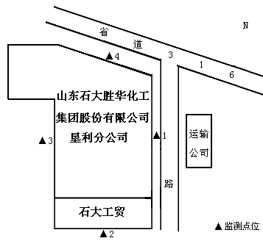
污水外排口

七、附件
1、企业排污许可证复印件
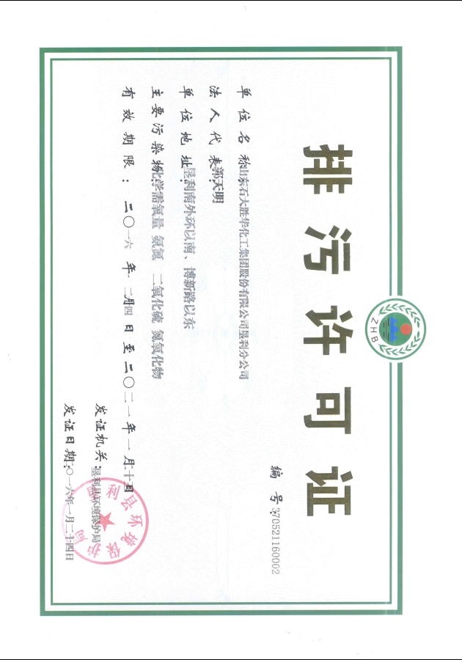

2、环境影响评价报告书（表）及其批复中有关环境监测内容复印件
